[被指图像数据与参考文献多处相似！南方医科大学广东省第二人民医院论文研究遭撤稿](https://mp.weixin.qq.com/s?__biz=Mzk1NzgyODkzOQ==&mid=2247485529&idx=1&sn=b189a9e13f23274c59ecaaaf573680b5&chksm=c25bd51cda52efe281e399f8ab24b7576fbdf6025620b2c73e3600f094915307aaf171d38c80&scene=126&sessionid=1742141345)

[洞察学术](javascript:void(0);)2025-03-11 10:03:29澳大利亚

近日，一篇发表在**RSC Advances (2018)**期刊上的标题为**"Titanium dioxide nanoparticles induce mitochondria-associated apoptosis in HepG2 cells“**二氧化钛纳米粒子诱导 HepG2 细胞中线粒体相关细胞凋亡**(** doi: 10.1039/c8ra05132a**)**的研究论文被知名学者**Hoya camphorifolia**指出这些带与“钾离子在肝细胞中的促凋亡作用”（ Xia et al 2016 ）中的图 4a、c 相同等问题。该论文由来自南方医科大学广东省第二人民医院普通外科；广州中医药大学顺德医院；西安交通大学第二附属医院普通外科；贵港市人民医院胃肠外科；南方医科大学广东省第二人民医院检验科的**Zhenglin Xia , Jingliang He , Bowei Li , Ke He , Wenbing Yang , Xiaoxun Chen , Jinqian Zhang, Guoan Xiang**共同完成**。**

**通讯作者：  Jinqian Zhang（**南方医科大学广东省第二人民医院检验科**），Guoan Xiang**（南方医科大学广东省第二人民医院普通外科）

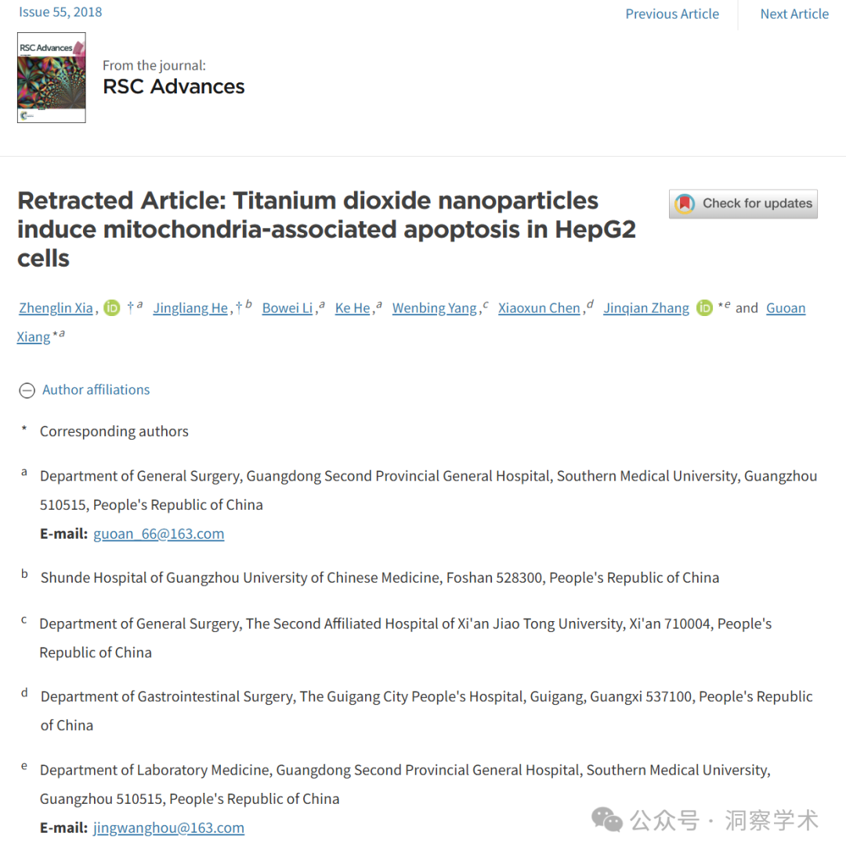

**2023年3月Hoya camphorifolia在pubpeer上提出以下质疑：**

图 12：

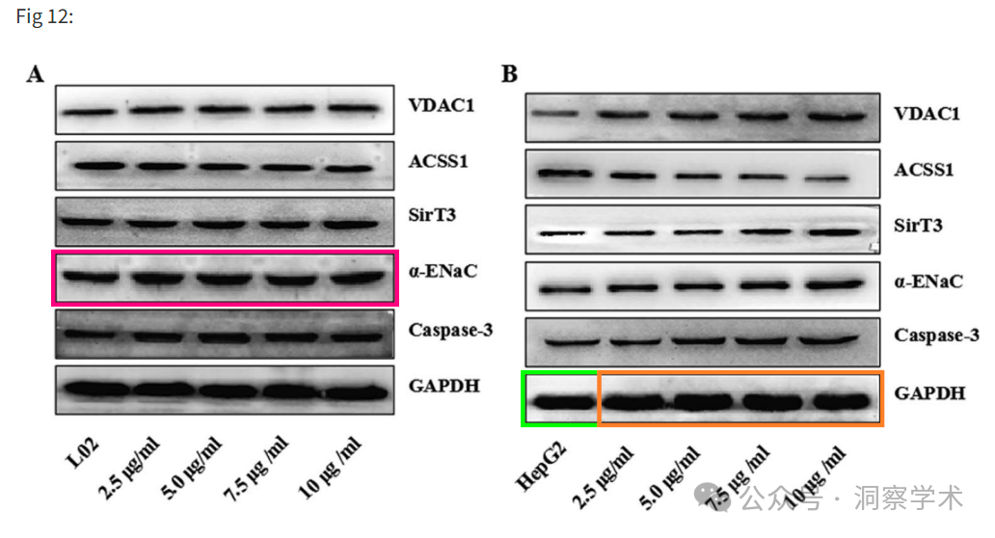

这些带与“钾离子在肝细胞中的促凋亡作用”（ Xia et al 2016 ）中的图 4a、c 相同。

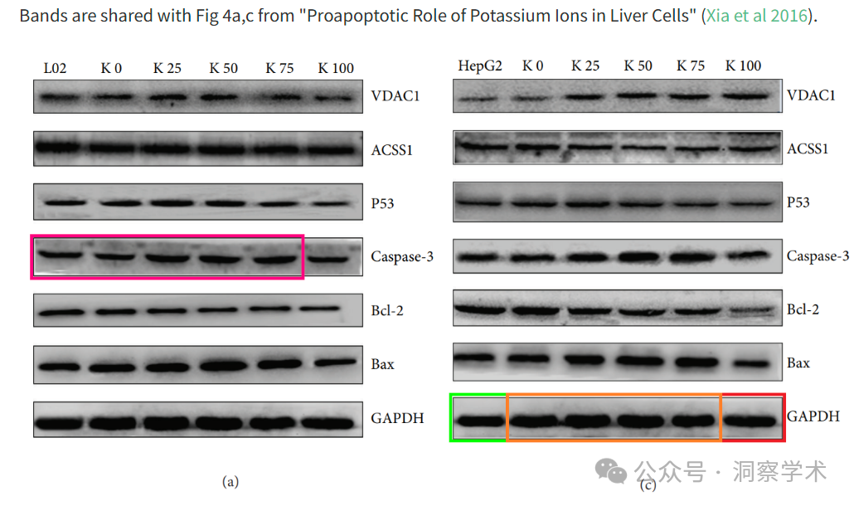

图 2f、5c 也来自“NS5ATP9 抑制人类肝星状细胞的激活，可能通过抑制 Smad3/磷酸化 Smad3 表达实现”（Zhang 等人，2015 年）

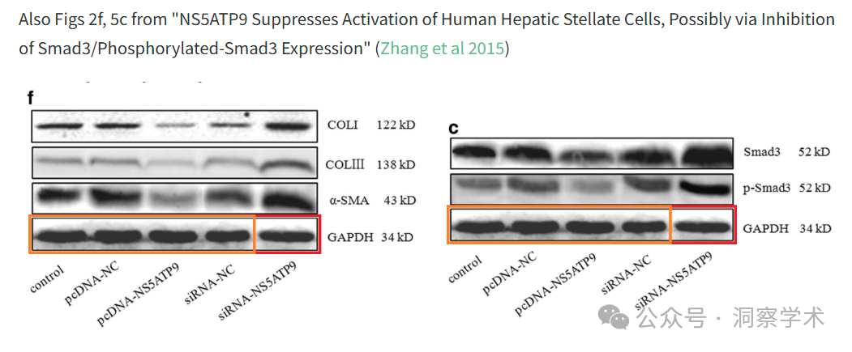

**2025年3月Gerris caucasicus在pubpeer上发表评论：**

**撤回**，2025 年 2 月 19 日：https://doi.org/10.1039/D5RA90014J

英国皇家化学学会出于对数据可靠性的担忧，特此全面撤回这篇 RSC Advances 文章。

本文图 12a 中 α-ENaC 的印迹与参考文献 1 图 4a 中左侧五个 caspase-3 印迹的蛋白质印迹数据有相似之处。

本文图12b中GAPDH的印迹与文献1中图4a左边5个GAPDH印迹、文献1中图4c左边5个GAPDH印迹、以及文献2中图2f和图5c前4个GAPDH印迹的Western印迹数据有相似之处。

作者无法为本文提供完整的原始数据，因此我们无法验证这些数据的完整性。鉴于对数据有效性的担忧以及原始数据的缺乏，本文提出的研究结果并不可靠。

所有作者均已收到撤稿通知。Xia Zhenglin 同意撤稿决定，其他作者尚未回应。

签名：Zhenglin Xia

日期：2025 年 1 月 20 日

撤稿由 RSC Advances 执行编辑 Laura Fisher 认可

**参考**

1. Z. Xia, X. Huang, K. Chen, H. Wang, J. Xiao, K. He, R. Huang, X. Duan, H. Liu, J. Zhang 和 G. Xiang, 钾离子在肝细胞中的促凋亡作用, Biomed Res. Int., 2016, 2016, 1729135, DOI: 10.1155/2016/1729135。

2. M. Zhang, J. Zhang, S. Liu, W. Qi, G. Lin, R. Qiu, M. Quan 和 J. Cheng, NS5ATP9 抑制人类肝星状细胞的激活，可能通过抑制 Smad3/磷酸化 Smad3 表达实现，Inflammation，2015，38，278–289。

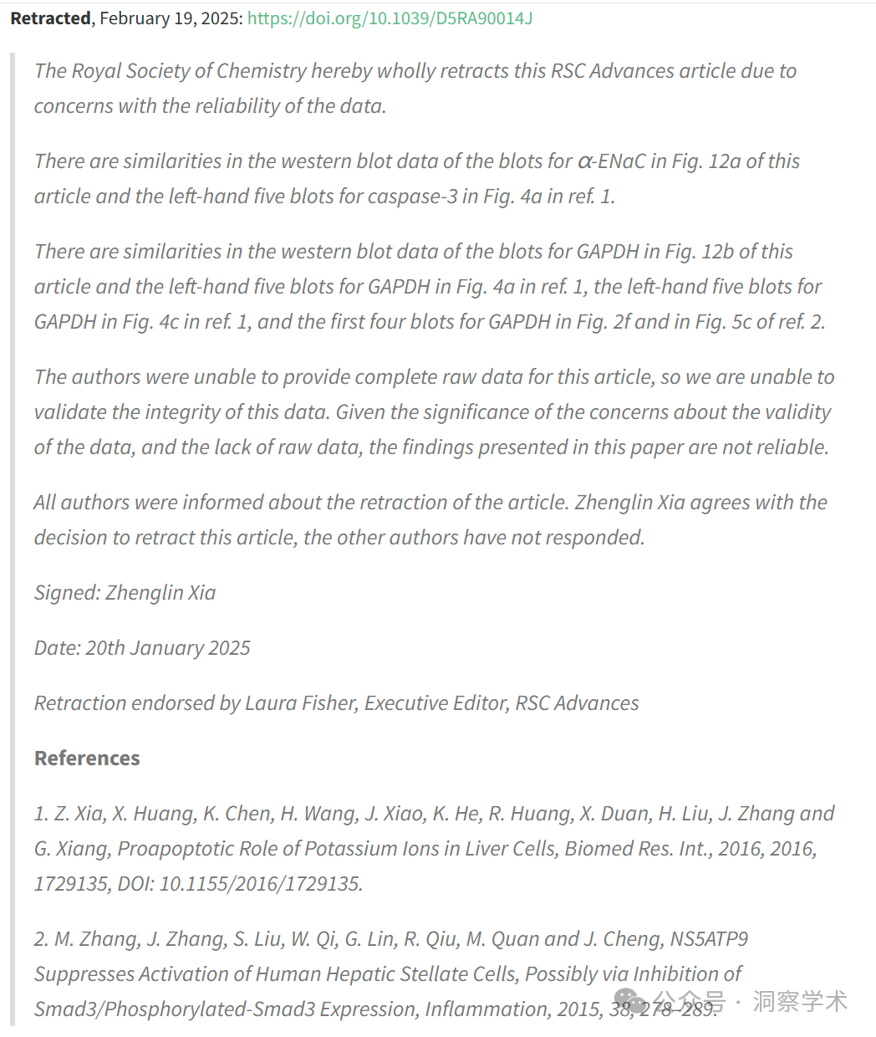

信息链接：

https://pubs.rsc.org/en/content/articlelanding/2018/ra/c8ra05132a

https://pubpeer.com/publications/7909C5C593EE5D5585C571CF6C17E2#2

免责声明：

本文所涉及的信息均来自公开的学术网站和相关资料，力求内容准确可靠，但无法对其完整性、真实性或时效性作出绝对保证，仅供学术参考。如发现内容存在问题或有纰漏之处，请及通过私信联系我们(QQ: 3926830335)，以便及时核实和修正。

[#南方医科大学](https://mp.weixin.qq.com/mp/appmsgalbum?__biz=Mzk1NzgyODkzOQ==&action=getalbum&album_id=3867114225990320130#wechat_redirect)